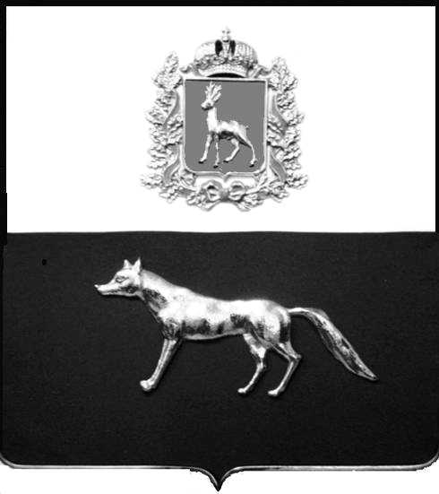

Администрация
муниципального района Сергиевский
Самарской области
ПОСТАНОВЛЕНИЕ
«____» ____________2023 г.
№ __________

О выявлении правообладателя ранее учтенного объекта недвижимости, жилого дома с кадастровым номером 63:31:0702036:173 по адресу: Самарская область, Сергиевский район, с. Сергиевск, ул. Набережная, д. 104

В соответствии с Федеральным законом от 06.10.2003 № 131-ФЗ «Об общих принципах организации местного самоуправления в Российской Федерации», с Федеральным Законом от 30.12.2020 №518-ФЗ «О внесении изменений в отдельные законодательные акты Российской Федерации», со статьёй 69.1 Федерального Закона от 13.07.2015 года №218-ФЗ «О государственной регистрации недвижимости», руководствуясь Уставом муниципального района Сергиевский, на основании акта осмотра объекта недвижимого имущества № 1 от 04. 08.2023 г. 10 ч.30 минут, Администрация муниципального района Сергиевский

П О С Т А Н О В Л Я ЕТ:

1.В отношении ранее учтенного объекта недвижимости с кадастровым номером 63:31:0702036:173, площадью 30,5 кв.м., расположенного по адресу: Самарская область, Сергиевский район, с.Сергиевск, ул. Набережная, д. 104 выявлен правообладатель:
-гр. РФ Иванова Екатерина Александровна, 13.05.1959 года рождения, место рождения: гор. Урицк, Урицкий район, Кустанайская область. Паспорт гр. РФ серия 36 05 № 203655 выдан Отделом внутренних дел Сергиевского района Самарской области 03.03.2005 г., код подразделения 632-046; СНИЛС: 066-217-340-51, адрес регистрации: Самарская область, Сергиевский район, с. Сергиевск, ул. Набережная, д.104.
2.Право собственности подтверждается договором от 18.10.1994 г., удостоверенным нотариусом с. Сергиевск Самарской области Красновой В.Ф. по реестру №2261 от 18.10.1994 г. о чем в реестровой книге Службы технической инвентаризации Сергиевского района сделана регистрационная надпись за № 2261 от 02.11.1994 г.
3.Направить данное постановление в Управление Федеральной службы государственной регистрации, кадастра и картографии по Самарской области.
4.Контроль за выполнением настоящего постановления оставляю за собой.

Глава муниципального района
Сергиевский А.И.Екамасов

Проект решения получил:
_________________________ ______________________________
[Подпись] [Ф. И. О.]

Проект решения получил:
_________________________ ______________________________
[Подпись] [Ф. И. О.]

Примечание: в течение тридцати дней со дня получения проекта решения выявленный правообладатель вправе направить возражения относительно сведений о правообладателе по адресу:

446540, Самарская область, Сергиевский район, с.Сергиевск, ул. Г.-Михайловского, д. 27 каб. № 2.

